Election de la Reine des Mai 2019
Organisée par l’association Nissart Per Tougiou, en partenariat avec la Ville de Nice et le Collectif des Arts Traditionnels lou CAT

Etre candidate à l’élection de la Reine des Mai, c’est pouvoir présenter sa personnalité alliée à son amour pour la culture locale durant les fêtes des Mai de Nice.
Si vous êtes élue Reine des Mai de Nice, c’est que le jury aura trouvé que la combinaison entre ces deux éléments donne un résultat harmonieux et aura voulu faire de vous la représentante de la culture niçoise lors des manifestations organisées par les associations niçoises ou la Ville de Nice. Vous bénéficierez de privilèges, et ce, durant une année entière.
Pour vous présenter, il suffit d’adresser le bulletin d’inscription ci-dessous à l’adresse mail : reinedesmai@gmail.com
Ou à l’adresse postale suivante :
Nissart Per Tougiou
14 avenue du Trident
06300 Nice

Bulletin d’inscription :

Nom :
Prénom :
Date de naissance :
Adresse mail :
Adresse postale :
Téléphone :
Mon idée de prestation :

Je joins à ce bulletin quelques lignes sur les raisons de ma motivation

Je m’engage à être présente à l’une des élections de quartier, et à l’élection finale le dimanche 19 mai si je suis élue Reine de mon quartier.

Signature :

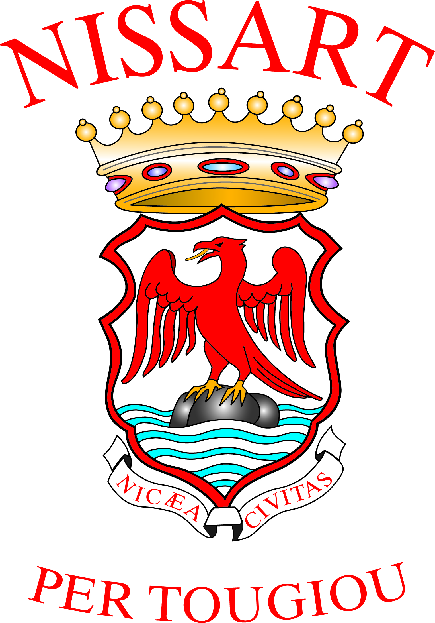

Renseignements : 04.93.26.91.14 ou reinedesmai@gmail.com
www.nissart-per-tougiou.fr

